Enkele gedachten voor de homilie op het Feest van Hemelvaart

Eerst even vooraf: een belangrijke bijbelse ‘leessleutel’ – om geen fatale vergissingen te begaan bij het ‘verstaan van zo’n (wereldvreemd?) punt uit onze geloofsbelijdenis: ‘Hij is opgevaren ten hemel…’, en bij het beleven van zo’n kerkelijke hoogdag als vandaag, de dag van Hemelvaart…

Het is van cruciaal belang om bij het naderen van zo’n ‘Hoogfeest’ in de kerkelijke liturgie als Hemelvaart altijd in onze gedachten, in onze hoofden en harten meteen een WENTELING OVER NEGENTIG GRADEN te maken. Dat moèt absoluut, omwille van het feit dat we op vandaag leven met een totaal ander wereldbeeld dan dat van tweeduizend jaren geleden, toen de wereld nog gezien werd als een platte schijf, drijvend in het water van de wereldzeeën – met een bovenverdieping (de hemel, boven de wolken), en een kelderverdieping (de hel…)

De hele geloofswaarheid die op zo’n dag wordt gevierd én het hele verhaal dat er bij wordt opgevoerd, maken dankzij dat andere wereldbeeld (het hier – de achtergrond van het verleden en de verte van de toekomst) meteen een échte om-wenteling mee; ze draaien letterlijk om de as van de realiteit van vandaag en worden in plaats van hoogverheven en wereldvreemd, ineens heel concreet en zeer actueel. Want:

- Hoogte wordt verte;
- Verticaal wordt: horizontaal (mooi woord trouwens: er wordt ineens ‘horizon-taal’ gesproken in zo’n theologie, ecclesiologie en dogmatiek!);
- Ten hemel opgenomen of ten hemel opgevaren wordt: ons voorgegaan naar de toekomst en de weg gewezen naar het ‘volle leven’, het ‘leven in overvloed’ (Joh. 10,10)
- Aanbidding wordt verlangen;
- Opkijken naar den hoge wordt vooruitzien naar de toekomst;
- Religie wordt échte gods-dienst (en dat is per definitie: mensen-dienst!);
- Godsvrucht, kaarsjes branden en weesgegroetjes prevelen ‘naar boven toe’… wordt: de zachte moed verzamelen om voort te doen en je geweten scherpen, je handen en voeten, je hart richten op wat komen moet: de komst van het Rijk Gods waar we allen moeten aan meewerken;
- Met verstomming blijven staan in verbazing voor Gods grote werken, gebeiteld in het status-quo van de individuele oefening van godsvrucht, wordt: in beweging komen, samen op weg gaan, je verantwoordelijkheid opnemen, zien wat voor de hand ligt én de gemeenschap vooruit helpt in de richting van vrede en gerechtigheid…

Mag ik jullie als goede verstaanders die uiteraard aan een half woord genoeg hebben, nadrukkelijk vragen om bij het begin van deze preek eerst even deze ‘copernicaanse omwenteling’ over negentig graden met mij mee te maken? Zo niet vallen we straks misschien van het ene misverstand in het andere – en dat is nergens goed voor… Dankjewel voor deze inspanning.

‘Betanië’ – ‘Het huis van de arme’

Commentaar bij een zeer merkwaardig ‘detail’ in het verhaal van de Hemelvaart, zoals Lukas het in zijn evangelie vertelt…

‘Nu leidde Hij hen naar buiten, tot bij Betanië. Hij hief de handen omhoog en zegende hen…’ (Lk. 24, 50)

Toch merkwaardig hoe Lukas (de evangelist die elders ook reeds zoveel aandacht besteedt aan de tegenstelling tussen rijk en arm!) het gebeuren van de Hemelvaart in zijn evangelie situeert op een plek die hij met nadruk ‘Betanië’ noemt (in zijn tweede boek, de Handelingen der apostelen, localiseert hij dit gebeuren daarentegen op de ‘Olijfberg’, een berg vlak bij de stad Jeruzalem, op een sabbatsreis afstand… - Hand. 1,12)

Vele (schrift)geleerden hebben zich gek gezocht naar dit ‘Betanië’. Ze konden het maar niet vinden op de kaart van het Heilig Land. Kende onze evangelist zijn aardrijkskunde soms niet? Had hij niet goed opgelet in de lessen die daarover gingen? Om de drommel wel! Alleen: bij het vertellen van zijn ‘hemelvaartsverhaal’ bedrijft zo’n evangelist als Lukas in zijn evangelie een soort ‘theologische aardrijkskunde’. ‘Geografie’ wordt in dit soort ‘poëzie’ ineens ‘theografie’.
‘Betanië’ betekent immers letterlijk vertaald: ‘Het huis van de arme’ (‘Beth-Ani’). Daar eindigt dus het verhaal van Jezus van Nazareth – of beter: daar wordt het definitief door God en vanuit de hemel ‘verheven’ en bevestigd. Vertrekkende van bij het huis van de kleine en geringe mensen. En vandaaruit zal het evangelie zich straks over de hele wereld gaan verspreiden, gejaagd door de wind van de Heilige Geest. Onloochenbaar én onweerstaanbaar: vanuit de verblijfplaats, het wonen en de ge-woon-tes, de standplaats en het ‘stand-punt’ van de armen…
Zo is het altijd al geweest in de Schrift. Het is vanuit het ‘huis van de arme’ dat profeten de tempel hebben bezien, de maatschappij en de godsdienst tegen het licht van het visioen hebben gehouden. Dàt is precies profetie, en daar dient een ‘profetische kerk’ immers voor.

Jezus kende dat ‘Betanië’ maar al te goed. Hij ontving er ooit de doop van Johannes de Doper en begon daar voorgoed zijn ‘afdaling’, zijn ondergang en doorgang, zijn ‘pesach’ naar het Beloofde Land (Joh. 1,28). Zijn vrienden en vriendinnen woonden er, en Hij verbleef graag bij hen (Matt. 21,17). Daar haalde Hij Lazarus weg uit het graf van de dood (Joh. 11,1 – diens naam komt bij Lukas niet toevallig terug in de parabel van de arme en de rijke vrek – Lk. 16,19-31). Daar zat hij – diaconaal bediend door Marta en ge-hoor-zaam beluisterd door Maria - herhaaldelijk aan bij de maaltijd van de vreugde, als voorproefje van het bruiloftsmaal ooit in het Rijk Gods (Lk. 10, 38-42). Daar werd Hij in het huis van Simon tegen de dood in tot Messias gezalfd, door de vrouw met het albasten vaasje (Matt. 26,6).

Maar vooral op het einde van Lukas’ evangelie speelt de ‘armenbuurt’ van ‘Betanië’ een heel belangrijke rol. Jezus verblijft er haast de hele tijd, verbannen als Hij is naar de rand, en ondergedoken bij de armen, en bekijkt van daaruit de grote stad Jeruzalem. Dat is immers volgens de Schrift altijd de gezichtshoek van waaruit je een grote, rijke, imponerende stad ‘profetisch’ moet bekijken. Van daaruit zal Hij als een echte profeet grote schoonmaak gaan houden in de tempel, en de vijgenboom (dat is: Israël) vervloeken. Als Israël met zijn tempel en zijn godsdienst enkel maar zoveel onrecht, zoveel blikvernauwing en zoveel onverschilligheid produceert, dat het de armen (Gods lievelingen vanouds) helemaal uit het oog verliest, heeft het in Gods ogen geen toekomst. Vanuit datzelfde ‘Betanië’ houdt Hij dan op Palmenzondag, gezeten op een ezel (het lastdier van de arme) zijn ‘blijde intocht’ in Jeruzalem… (Zie vooral de hele passage in Lk. 19, 29-48)

De hemelvaart gebeurt dus volgens het Lukasevangelie onmiskenbaar vanuit de ‘armenwijk’ vlakbij de grote stad Jeruzalem. Over een duidelijk signaal gesproken dat de Verrezene bij zijn afscheid en de zending aan zijn leerlingen geeft… (en misschien hebben zijn leerlingen, toen ze hun Meester zo van zich weg hebben zien gaan naar een verte die zij nu noch niet konden bevatten – nog niet eens konden vermoeden zelfs – daar wel zachtjes het aloude gregoriaanse ‘In paradisum’ voor hem gezongen, dat allermooiste liturgische wiegelied, dat vertelt over de ‘arme Lazarus’ die door de engelen zal worden ontvangen in de hemel en door de martelaren in de armen gesloten wordt…)

‘Betanië’, ‘Het huis van de arme’ bestaat echt. Zeker op vandaag. Het is elke volkswijk, elke armenbuurt gelegen tegen alle grootsteden aan van de hele wereld. Bij ons recent bezoek aan El Salvador hebben wij heel veel van dat soort ‘Betanië’ gezien. Elke rijke-mensenstad over heel de wereld creëert haast vanzelfsprekend zo’n ‘Betanië’. Ga maar eens kijken in Manilla (één miljoen mensen levend op de vuilnisbelt), in New York met zijn getto’s en zelfs in Brusssel en Antwerpen bij ons…

Waar bevindt zich de hemel?

Er zijn een aantal joodse verhalen die nog op een andere heel interessante vraag in verband met Hemelvaart ingaan: waar bevindt zich (in Godsnaam) de hemel? Zo is er bijvoorbeeld dit verhaal uit Martin Bubers ‘Chassidische vertellingen’:

Op grote feestdagen verliet een rabbi altijd voor een paar uren de synagoge. Een van zijn leerlingen vroeg zich dan telkens af: waarom moet de rabbi zo nodig weg? En wat doet hij dan? Hij vermoedde dat de rabbi op zulke dagen een geheime ontmoeting had met de Almachtige, en zich daarom van iedereen afzonderde. Dus ging hij hem op een keer stiekem achterna. Toen zag hij dat zijn meester ruige werkkleding aantrok en een oude, invalide vrouw in haar armelijk huisje ging verzorgen. Hij veegde haar kamer en maakte eten voor haar klaar. De leerling ging terug naar de synagoge. De andere leerlingen vroegen hem: ‘En, zag je de rabbi ten hemel stijgen?’ Waarop hij beslist antwoordde: ‘In alles wat ik hem zag doen steeg hij waarempel nog veel hoger dan de hemel..!’

Dit joodse verhaal leert ons heel eenvoudig: de hemel is waar de armsten, of de meest vernederden, de slachtoffers en de verliezers wonen.

De Hemelvaart situeert zich volgens het evangelie van Lukas in ‘Betanië’, het ‘Huis van de arme. Op die bodem van ons bestaan, waar alles wat houvast kan bieden, weggevallen is, daar woont Hij, de Almachtig-Barmhartige. Dus daar is tegelijk ook de opstap naar de hemel. Want de hemel is waar Hij is. En midden in onze samenleving bij mensen aan wie groot onrecht wordt gedaan, daar verblijft Hij graag en vaak. En daar wil Hij zichtbaar worden en blijven via mensen. Hij wil dat wij daar iets van de hemel zichtbaar maken, iets van Zijn genezende en opstandige aanwezigheid laten voelen en gebeuren, in eenvoudige daden van diaconie, van recht en mededogen.
Nee, het is niet toevallig: volgens de evangelist Lukas verbleef Jezus de laatste dagen voor Hij gevangen genomen werd het meest in ‘Betanië’, het ‘huis van de arme’. (Joh. 10,39-40 en 12,1). Zoals in bovenstaand verhaal de rabbi in de tijd dat hij onvindbaar was, in het ‘huis van de arme’ verbleef. Zijn volgelingen die zeiden dat hij op die grote feestdagen in de hemel was, hadden groot gelijk…

Ooit kwam iemand – zo zegt een ander chassidisch verhaal – de profeet Elia tegen, en sprak hem aan: ‘Wanneer komt toch de Messias?’ Elia antwoordde: ‘Ga, vraag het hemzelf!’ ‘Waar zit hij?’ ‘Bij de poort van Rome’ ‘Waaraan kan ik hem herkennen?’ ‘Hij zit onder de ellendigen die door vele slagen getroffen zijn…’
Zo is dat: sinds Hemelvaart is de Messias voorgoed in de hemel. Dat wil zeggen: hij zit onder de geslagenen voor de poorten van Rome, vlakbij het centrum van de wereldmacht. En er is haast niemand die Hem daar ziet en herkent.
In Hemelvaart geloven is dus vooralsnog een hard bestaan, met elk uur de keuze tussen cynisme of geloof en hoop…

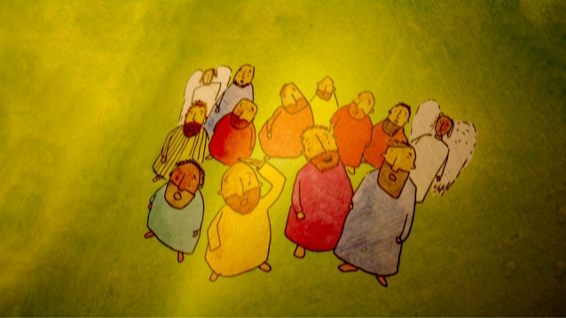

Nog een belangrijke tip voor de Kerk-van-Rome (en van hier) en ook voor het ACW dat vandaag feest viert: als er straks dan toch (willen of niet) een nieuw begin gemaakt moet worden, als er nagedacht en overlegd wordt over de mogelijke ‘Nieuwe Dingen’ van ‘Rerum Novarum’ die ons in de toekomst te wachten staan: de start voor elk nieuw begin kan volgens de evangelist Lukas dus best gemaakt worden vanuit ‘Betanië’ – ‘Het huis van de arme’. Eerst moeten wij daar op-nieuw gaan wonen, en ons daar scholen in de menswording, de ge-hoor-zaamheid en de diaconie.

De Geest van Pinksteren zit ondertussen al aan alle kanten te duwen en te pushen om van daaruit dit nieuwe begin te lanceren. Zie je het niet? Voel je het niet? Het is al begonnen…
En onze nieuwe Paus Franciscus heeft daar in dat ‘Betanië-van-vandaag’ blijkbaar alvast een kamertje, een bureautje, een knielbank en een leeslampje geïnstalleerd. Dàt is goed nieuws, en klinkt als evangelie in de oren van de armen! ‘Doe zo verder’, schreef mijn schoolmeester van vroeger dan altijd, wanneer ik een gelukt opstelletje had neergepend…

geert dedecker
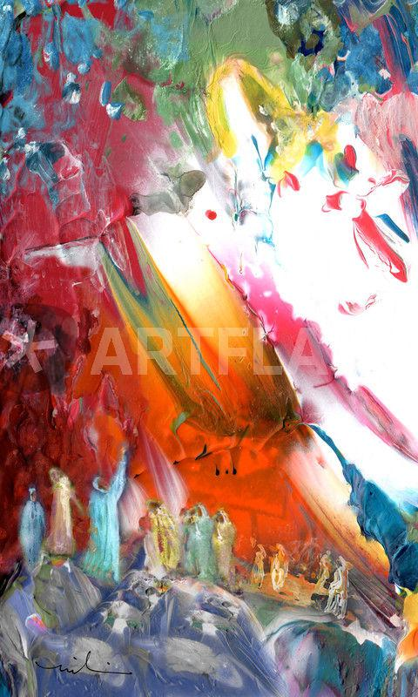

Miki de Goodaboom – De hemelvaart van Jezus

De hemel moeten we niet zoeken met ons gezicht omhoog.
De hemel is elke plek en elk moment waar God gebeurt,
waar alle leven, denken, doen en spreken
van God doordrongen is en liefde zichtbaar maakt.
Daartoe zijn wij geroepen – om zo met Hem
‘ten hemel te varen’, dag na dag…

